1弓|言

1.1课题设计的目的
《可编程控制器技术》课程设计是应用电子专业的重要实践性教学环节。本 课程的目的是使学生掌握西门子S7-200系列PLC的结构、工作原理、指令系统; 并能利用指令进行程序设计，初步掌握利用PLC进行控制系统设计、开发的方 法。通过上机实验操作，进一步巩固和加深对所学理论知识的理解，不仅可以培 养学生设计、制作PLC控制系统的能力和独立分析问题、解决问题的能力，还 可以培养学生调查研究、查阅技术文献、资料、手册以及编写技术文献的能力， 理论知识应用于实践的能力。为今后工作打下坚实的基础。

1.2课题设计的内容
应用S7-200控制四节传送带系统的硬件电路，并利用OB1的梯形图控制程 序设计。通过控制S7-200PLC的定时继电器的功能来实现四条皮带的运行。

1.3课题设计实现的目标
- 通过对工程实例的模拟，熟练地掌握PLC的编程和程序调试犯非法；
- 进一步熟悉PLC的I/O的连接；
- 熟悉传送带等类似逻辑的工程实际的编程方法。

2系统总体方案设计

2.1系统硬件配置及组成原理

2.1.1S7-200
S7-200系列PLC可提供4种不同的基本单元和6种型号的扩展单元。其系 统构成包括基本单元、扩展单元、编程器、存储卡、写入器、文本显示器等。
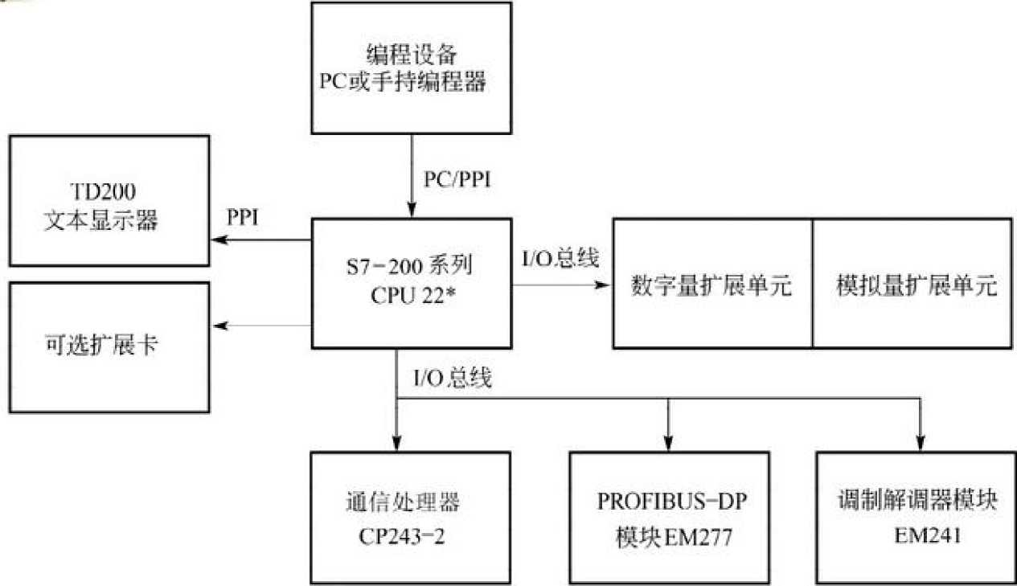
扩展符合Ml主站 规定的故字从站
将S7-200 CPU连接
到 P ROFIBUS-DP 网璃
将S7-200 CPU连接 到一个模拟电活线 上,逃行逐程控制
图2-1-1 S7-200系统组成

2.1.2台达触摸屏编程软件（DOP-B系列人机界面软件）
硬件部分包括处理器、显示单元、输入单元、通讯接口、数据存贮单元等，
其中处理器的性能决定了 HMI产品的性能高低，是HMI的核心单元。根据HMI 的产品等级不同，处理器可分别选用8位、16位、32位的处理器。HMI软件一 般分为两部分，即运行于HMI硬件中的系统软件和运行于PC机Windows操作系
统下的画面组态软件（如JB—HMI画面组态软件）。使用者都必须先使用HMI的 画面组态软件制作“工程文件”，再通过PC机和HMI产品的串行通讯口，把编 制好的“工程文件”下载到HMI的处理器中运行。
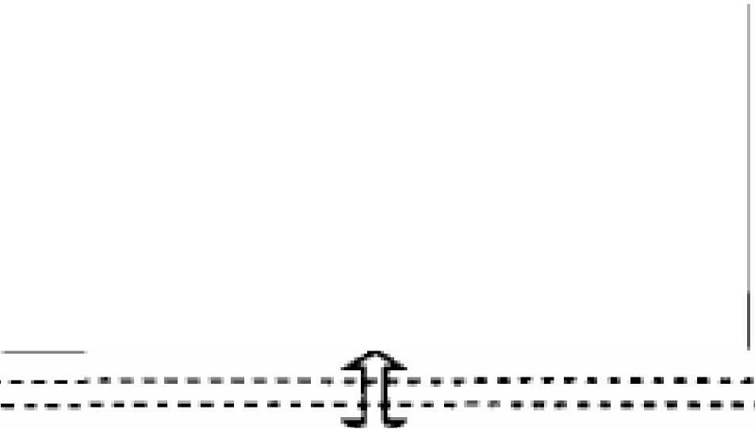
开发事统H算机
费散代码的
串行传输
人机界面涉计
与掌敝设置
字符阵的牛.成
和转换

图2-1-2DOP-B系统组成

2.2系统变量定义及分配表

I W.Hl I
一一_
■ 3 ¹ | ■ 4 ■ | ■ 5 ¹ | ■ 6 ■ | ■ 7 ■ | ■ 0 ■ | ■ 9 ■ | ■ 10¹ | ■ 11 ■ | -12¹ ' -13 ■ i '14¹ i -15' ' '16¹ i ■ 17' ' ■ 18¹ ■
 | © | a  ■HA" | 符号 | 地址 | 注彝
1 |  |  | 启动 | I0.0 | 启动开关
2 |  |  | M1故障 | 10.1 | Ml出现故障或有重物
3 |  |  | M教障 | I0.2 | M沮i现故障或有重物
4 |  |  | M妆障 | I0.3 | M州现故障或有重物
5 |  |  | M嗷障 | I0.4 | M咄现故障或有重物
6 |  |  | 停止 | I0.5 | 信止开关
1 |  |  | 有重物 | I0.6 | 传谖带出现重物
8 |  |  | M1转动 | Q0.1 | M1转动
9 |  |  | M蕖幼 | Q0.2 | 呻动
10 |  |  | M龄动 | Q0.3 | M维动
11 |  |  | M帽动 | Q0.4 | M幡动
12

图2-2系统变量定义及分配表

2.3系统接线图设计
1 |  |  |  |  | °" |  | 0 d |  | 0 '$ |  | §
1L |  | Q0.0 |  | Q0.1 |  | Q0.2 |  | Q0.3 |  | Q0.4
^{M1} M2 M3 M4
1M |  | I0.0 |  | I0.1 |  | I0.2 |  | I0.3 |  | I0.4 |  | I0.5 |  | I0.6
 | SB |  | 1 A |  | B |  | C |  | D |  | SB |  | 2 ^{E}
图2-3系统接线图

输入 | SB1 | SB2 | SB3 | SB4 | SB5 | SB6 | SB7
 | I0.0 | I0.1 | I0.2 | I0.3 | I0.4 | I0.5 | I0.6
表2-3-1输入端口表

输出 | YA1 | YA2 | YA3 | YA4
 | Q0.1 | Q0.2 | Q0.3 | Q0.4
表2-3-2输出端口表

3控制系统程序设计

3.1控制程序流程图设计
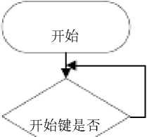
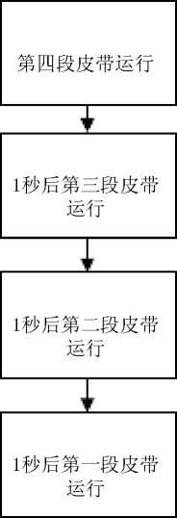

1秒后第一段皮带 停止 |  |  | 第一段皮带停止
1 | F |  | 1 | F
1秒后第二段皮带 停止 |  |  | 1秒后第二段皮带 停止
1 |  |  | 1
1秒后第三段皮带 停止 |  |  | 1秒后第三段皮带 停止
 | F |  | 1 | F
1秒后第四段皮带 停止 |  |  | 1秒后第四段皮带 停止

第一、二段皮带停 止
V
1秒后第三段皮带
停止
V
1秒后第四段皮带
停止
A

Y
第一、二、三段
皮带停止
1秒后第四段皮带
停止
 |  | 2 |  | -上1 |  | bZ

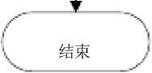
重物是否运走^  ^{Y} i _/ | 一^'•重物是否运走  N  j Y + _T | J%.重物是否运走--■>  N  -Y 1 , | ―%•重物是否运走 ^{N}  j Y j

3.2控制系统的设计思路、程序设计等

3.2.1设计思路
打开启动开关I0.0, PLC系统启动，程序投入运行。
最末一条皮带机M4先启动，经过1秒延时，皮带机M3、M2、M1再依次 启动。
打开停止开关I0.5，关闭启动开关I0.0（启动开关采用自保持），皮带机M1 先停止，经过1秒延时，皮带机M2、M3、M4再依次停止。
当某条皮带机发生故障时，该皮带机及其前面的皮带机立即停止，而该皮带 机以后的皮带机待运完后才停止。例如M2发生故障，按下I0.2, M1、M2立即 停止，经过1秒延时后，M3停，再过1秒，M4停。
当某条皮带机有重物时，该皮带机前面的网皮带机停止，该皮带机运行1 秒后停，而该皮带机以后的皮带机待料运完后才停止。例如，M3上有重物，按 下10.3和I0.6（I0.6是为了把故障和有重物两种情况分开，以免造成程序的紊乱）， M1、M2立即停，过1秒，M3停，再过1秒，M4停。

3.2.2程序设计梯形图
网络—网络标题
按下启动按钮，最末一条度带M4启动
启动:旧口 M8.0 停止：1 口.5 M帷动:QCJ.4
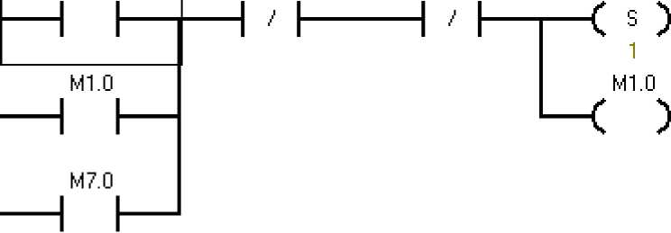

网络2
M1.0 T37
1 | [IN TON
10-PT 100 ms
1秒后，M3启动
T37 M 瑞动:QD.3
T
M2.0

2 )
M2.0
符号 | 地址 | 注粹
M雄动 | Q0.3 | M草幼
网络4

I | IM | TON  100 ms
1  10- | III  PT | TON  100 ms
T3S

网络5
型后，"启动
T3S M 举动:QU.2

T •—pP
M3.0

U )
M3.0
符号 | 地址 | 注释
M亲幼 | Q0.2 | M亲幼

1 | IN | t n m
I | IN | I UI 4
10- | PT | 100 ms
T39

网络7
型后，M1启动 -
T39 M1转动:更.1

—I I ( s )
1
符号 | 地址 | 注粹
出转动 | Q0.1 | M1转动

网络8
按下停止按钮，第一条皮带用停止
1>lh：l0.5 M7.0 启动：叮口 转动:血.1
M4.0 M4.0

网络9
M4.0 T40
1 | [IN TON⁻
10-PT 100 ms
网络10
1秒后，M雳止
T40 树某动:QCI.2

T〒；)
M5.U
—)
网络11
M5.0 T41
1 | [IN TON⁻
10-PT 100 ms
网络12
|型后，树推止
T41 g动:Q0.3

T〒；)
M6.0
—)
网络13
M6.0 T42
1 | [IN TON
10-PT 100 ms
网络14
形后，M帽止 -
T42 M携动迫口.4
T I R)
1
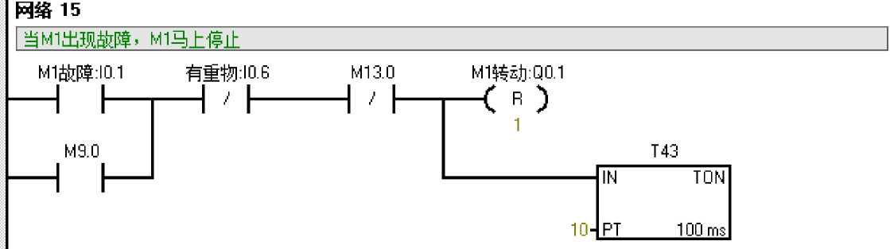
以上内容仅为本文档的试下载部分，为可阅读页数的一半内容。如要下载或阅读全文，请访问：https://d.book118.com/218004022041006032

